Oficio N° 16.055
jsk/mrb
S.109ª /368ª

VALPARAÍSO, 1 de diciembre de 2020

La Cámara de Diputados, en sesión de esta fecha, aprobó en general el proyecto de ley que modifica el régimen de tramitación y entrada en vigencia de los reglamentos que fijen o modifiquen las plantas de personal municipal, dictados de conformidad con la ley orgánica constitucional de Municipalidades, correspondiente a los boletines N^{os} 13.195-06 y 13.746-06, refundidos.

Por haber sido objeto de indicaciones, que se adjuntan, me permito remitir a US. la totalidad de los antecedentes para que la comisión que US. preside emita el segundo informe, de conformidad con lo estatuido en el inciso cuarto del artículo 130 del reglamento de la Corporación.

Hago presente a US. que la Sala aprobó en general esta iniciativa por 140 votos a favor, de un total de 155 diputados en ejercicio, dándose cumplimiento de esta manera a lo dispuesto en el inciso segundo del artículo 66 de la Constitución Política de la República.

Lo que tengo a honra comunicar a US., por orden del señor Presidente de la Cámara de Diputados.

Dios guarde a US.

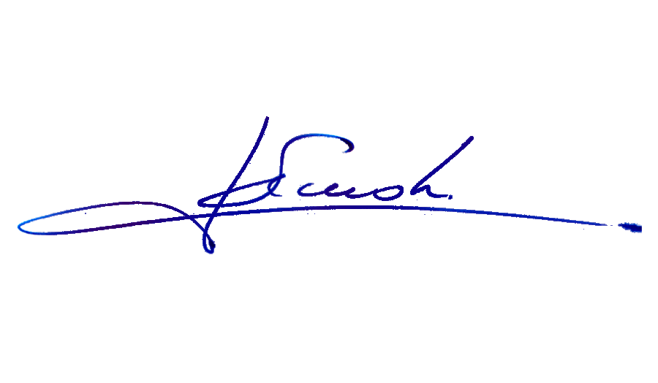

JOHN SMOK KAZAZIAN
Abogado Oficial Mayor de Secretaría

A LA SEÑORA PRESIDENTA DE LA GOBIERNO INTERIOR, NACIONALIDAD, CIUDADANÍA Y REGIONALIZACIÓN.
Indicaciones al proyecto de ley que modifica el régimen de tramitación y entrada en vigencia de los reglamentos que fijen o modifiquen las plantas de personal municipal, dictados de conformidad con la ley orgánica constitucional de Municipalidades.

Boletines N^{os} 13.195-06 y 13.746-06, refundidos.

De la diputada Karin Luck Urban:

Al artículo único

- Para reemplazarlo por el siguiente:

“Artículo único.- Exceptúanse de lo dispuesto en el inciso tercero del artículo 49 quáter de la ley N° 18.695, orgánica constitucional de Municipalidades, cuyo texto refundido, coordinado y sistematizado fue fijado por el decreto con fuerza de ley N° 1, de 2006, del Ministerio del Interior, a los reglamentos que hubiesen ingresado para su toma de razón en la Contraloría General de la República durante el año 2019, en ejercicio de la facultad concedida en el artículo 49 bis de la misma ley y de acuerdo a lo dispuesto en el artículo noveno transitorio de la ley N° 20.922, que Modifica disposiciones aplicables a los funcionarios municipales y entrega nuevas competencias a la Subsecretaría de Desarrollo Regional y Administrativo. Estos reglamentos entrarán en vigencia desde su publicación en el Diario Oficial, con excepción de aquellos que se encontraren vigentes a la publicación de la presente ley.

Los reglamentos que, habiendo sido ingresados para su toma de razón a la Contraloría General de la República durante el año 2019, sean publicados entre el 1 de enero de 2021 y la fecha de publicación de esta ley, entrarán en vigencia a partir de esta última.”.

Al artículo primero transitorio

- Para eliminarlo.

Al artículo segundo transitorio

- Para eliminarlo.

*****

